1. Анализ предметной области и постановка задачи

1.1 Описание организации

Компания представляет два объекта: земельная территория, находящаяся рядом с селом и офис, находящийся в городе. Место непосредственного отдыха находится в близи села так как сельская местность придает месту отдыха значимый социальный и исторический фактор. А городское местонахождение офиса полезно в качестве поиска квалифицированных работников бухгалтерии, кадрового учета.

Множество компаний открывают места для отдыха рядом или внутри старинных губерний, старинных мест обитания предков. Таковой выбор придаёт месту большую социальную огласку, интерес среди людей. Также выбор сельской местности для установки базы отдыха сельского туризма сможет посодействовать поиску квалифицированных работников для объекта и увеличить количество рабочих мест, развитием инфраструктуры.

У многих организаций есть желание отправлять своих работников на отдых после трудных рабочих сессий. Такой организацией в моём творческом примере является далее – Банк X. Вдохновившись идеей развития сельского туризма и экологически чистого оздоровительного отдыха X Банк (Рисунок 1.1) приходит к мнению о создании компании по предоставлению услуг сельского туризма. Данная компания принесет ещё больший доход и льготный отдых для работников Банка и всех его структур.



Рисунок 1.1 логотип банка

У организации имеется помещение и штат сотрудников. Помещение арендуется в бизнес комплексе (Рисунок 1.2).

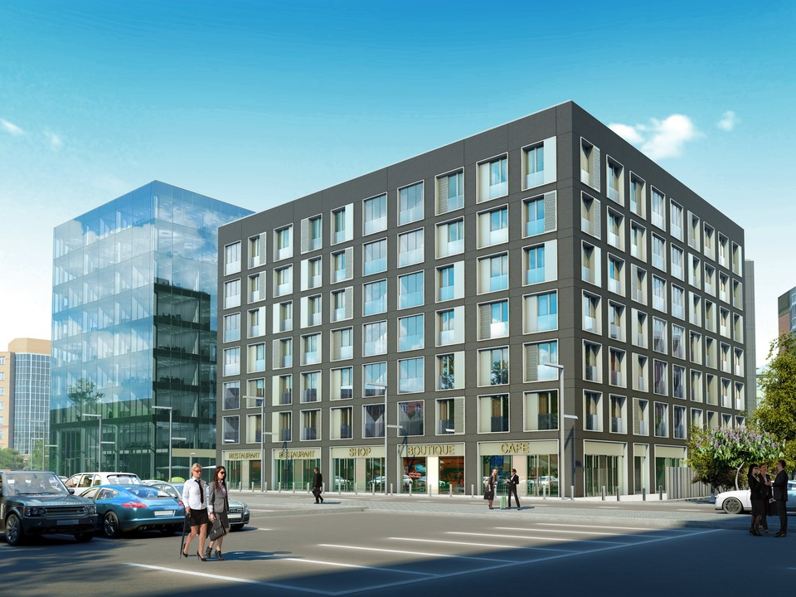

Рисунок 1.2 Бизнес комплекс